«В регистр»

АДМИНИСТРАЦИЯ ГОРОДА ЮГОРСКА
Ханты-Мансийского автономного округа – Югры

ПОСТАНОВЛЕНИЕ

от 04 декабря 2015 № 3514

Об утверждении проекта планировки
и проекта межевания территории

Руководствуясь статьями 42, 43, 46 Градостроительного кодекса Российской Федерации, генеральным планом муниципального образования городской округ город Югорск Ханты-Мансийского автономного округа – Югры, утвержденным решением Думы города Югорска от 07.10.2014 № 65, по результатам публичных слушаний, состоявшихся 13.07.2015:
- Утвердить проект планировки и проект межевания территории размещения садоводческих и огороднических товариществ с целью определения границ земельных участков для размещения линейного объекта «Сети электроснабжения 10-0,4кВ, КТП-10/0,4кВ зоны размещения садоводческих и огороднических товариществ города Югорска (1 очередь)» в составе:
- положение о размещении объектов капитального строительства (приложение 1);
- графическая часть (приложение 2).
2. Опубликовать постановление в газете «Югорский вестник» и разместить на официальном сайте администрации города Югорска.
3. Настоящее постановление вступает в силу после его официального опубликования в газете «Югорский вестник».
4. Контроль за выполнением постановления возложить на первого заместителя главы администрации города Югорска - директора департамента муниципальной собственности и градостроительства С.Д. Голина.

Глава администрации города Югорска М.И. Бодак

Приложение 1
к постановлению
администрации города Югорск
от 04 декабря 2015 № 3514

Положение о размещении объектов
капитального строительства.

Введение

Документация по проекту планировки и проекту межевания территории с целью определения границ земельных участков для размещения линейного объекта «Сети электроснабжения 10-0,4кВ, КТП-10/0,4кВ зоны размещения садоводческих и огороднических товариществ города Югорска (1 очередь)» разработана в соответствии с заданием на проектирование, градостроительным, земельным и гражданским законодательством РФ, генеральным планом города Югоска, правилами землепользования и застройки города Югорска, с информацией, содержащейся в государственном кадастре недвижимости и едином государственном реестре прав, техническими регламентами, государственными нормами, правилами и стандартами.
Проектом предусматривается строительство линий электропередач 10 кВ и 0,4кВ для электроснабжения потребителей зоны размещения садоводческих и огороднических товариществ города Югорска определены местоположения пяти проектируемых ТП-10/0,4 кВ.

Статья 1. Характеристики планируемого развития территории
  - Плотность и параметры застройки территории
Запроектированные ТП-6/0,4кВ предназначены для электроснабжения потребителей зоны размещения садоводческих и огороднических товариществ города Югорска. Первым этапом строительства затрагиваются территории следующих садоводческих и огороднических товариществ:
- СНТ “Комарово”;
- СНТ “Березка” (северная часть);
- СОНТ “Черемушки”;
- СТ “Вишня”;
- СТ “Электрон”;
- СНТ “Пихта”.
  - Характеристика систем социального развития территории
Проектируемый объект капитального строительства является частью обеспечивающей инфраструктуры зоны размещения садоводческих и огороднических товариществ города Югорска.
Строительство объектов социальной сферы проектом не предусмотрено.
  - Характеристика развития систем транспортного обслуживания территории
В районе работ транспортная инфраструктура представлена автомобильными дорогами с твердым покрытием местного и районного значения. Мероприятия по строительству объектов улично-дорожной сети проектом не предусмотрены.
  - Характеристика развития систем инженерно-технического обеспечения территории
1.4.1 Водоснабжение
Мероприятия по строительству объектов водоснабжения проектом не предусмотрены.
1.4.2 Водоотведение
Мероприятия по строительству объектов водоотведения проектом не предусмотрены.
1.4.3 Теплоснабжение
Мероприятия по строительству объектов теплоснабжения проектом не предусмотрены.
1.4.4 Электроснабжение
В границах проекта планировки и проекта межевания планируется строительство линейного объекта «Сети электроснабжения 10-0,4кВ, КТП-10/0,4кВ зоны размещения садоводческих и огороднических товариществ города Югорска (1 этап строительства)». Проектом предусматривается:
- строительство пяти комплектных трансформаторных подстанции 10/0,4кВ, запитанных от существующей ПС 110/10 кВ “Хвойная”;
- строительство воздушных линий 10 кВ от существующей ПС 110/10 кВ “Хвойная” для электропитания проектируемых ТП-10/0,4 кВ с устройством кабельных вводов в ТП;
- строительство сетей 0,4кВ от проектируемых ТП-10/0,4кВ.
Расчетный максимум нагрузок потребителей на шинах 0,4кВ проектируемых ТП составляет 978 кВт. Мощность трансформаторов проектируемых ТП суммарно составляет 1620кВА.
1.4.5 Газоснабжение
Мероприятия по строительству объектов газоснабжения проектом не предусмотрены.
1.4.6 Связь и информатизация
Строительство объектов связи и информатизации не предусмотрено.

Приложение 2
к постановлению
Графическая часть администрации города Югорск
Чертеж 1 от 04 декабря 2015 № 3514

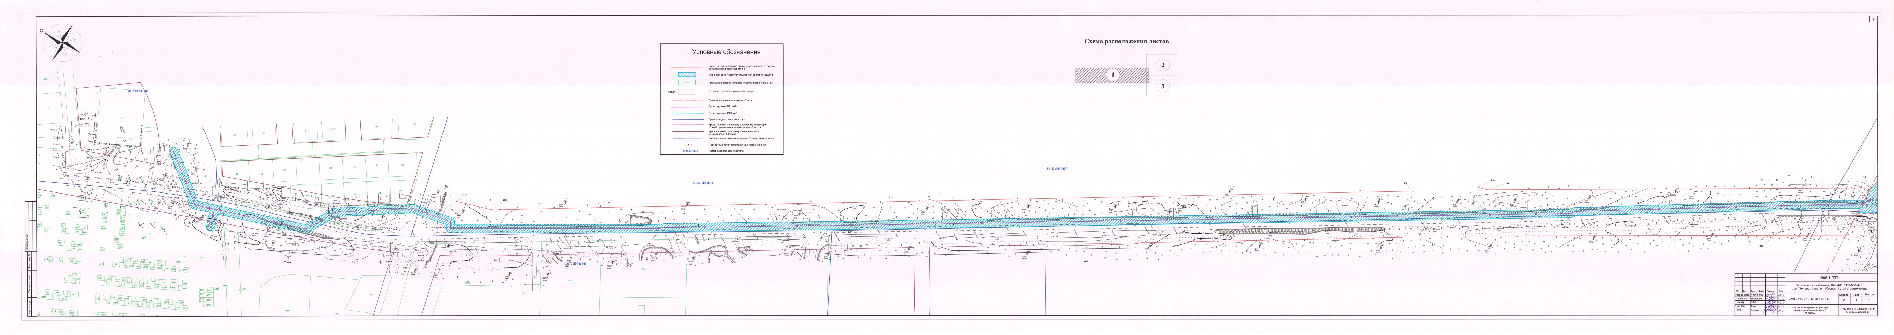

Графическая часть
Чертеж 2
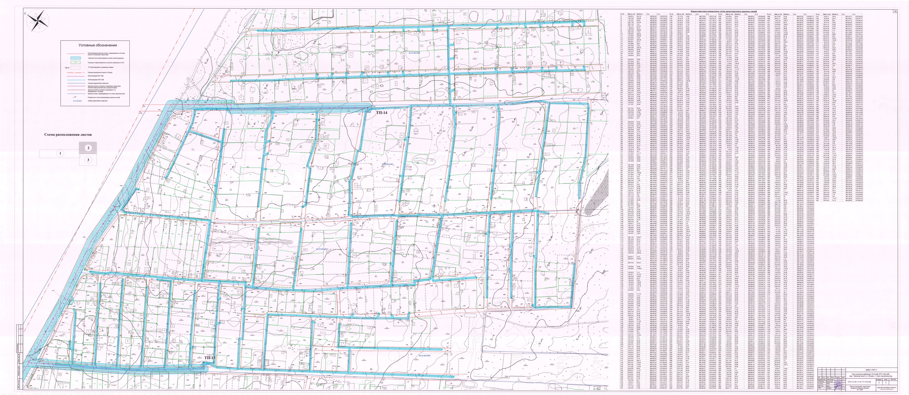

Графическая часть
Чертеж 3
